**Вопросы к лабораторной работе №14**

1. Перечислите функции пакета DBMS_JOB и их назначение.

* SUBMIT – создание задания;
* ISUBMIT – создание задания с номером;
* REMOVE – удаление задания из очереди;
* RUN – немедленное выполнение задания в пользовательском сеансе;
* BROKEN – разрушение задания;
* INSTANCE – указание экземпляра;
* NEXT_DATE – изменение времени выполнения;
* INTERVAL – изменение интервала выполнения;
* CHANGE – изменение параметров задания;
* WHAT – изменение задания.

1. Перечислите функции пакета DBMS_SHEDULER и их назначение.

* Schedule – расписание – набор правил, определяющий, когда и как часто должно выполняться задание.
* Program – программа – объект, определяющий, что именно должно выполняться в рамках задачи.
* Job – плановая программа – конкретный объект, который связывает расписание и программу.

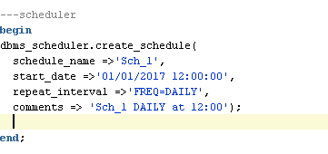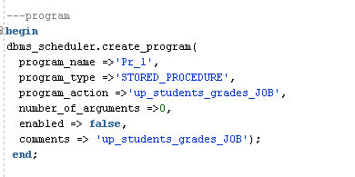

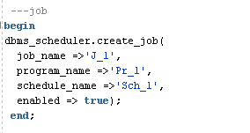

1. Для каких целей применяется технология JOB?

В Oracle есть специальный механизм запланировать выполнение определённой программы, на заданное время, это может быть оператор SQL, программа на языке PLSQL, либо даже внешняя программа. Этот механизм называется механизмом заданий Job

1. Как установить максимальное количество одновременно работающих заданий?

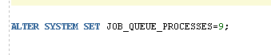

1. Как установить интервал времени перезапуска JOB после неудачного выполнения?

При помощи передачи в качестве четвёртого параметра функции submit пакета dbms_job значения интервала времени.

1. Сколько раз может повторяться неудачное выполнение JOB?

Как только число таких попыток станет равным 16, выставляется флаг разрушенного задания, и оно в дальнейшем не выполняется.